中心服务软件设计说明

目 录
修订历史 1
1 背景 2
1.1 背景描述 2
1.2 阅读对象 2
1.3 参考资料 2
1.3.1 外部文档 2
1.3.2 内部文档 2
2 总体设计 3
2.1 需求概要 3
2.2 软件结构 4
3 详细设计 6
3.1 子卡 6
3.1.1 pad 6
3.1.2 pipe 7
3.1.3 转发设备 8
3.2 子卡驱动 9
3.2.1 打开设备 9
3.2.2 能力描述 9
3.2.3 能力协商 9
3.2.4 会话启动 9
3.2.5 会话停止 10
3.2.6 信息通知 10
3.2.7 关闭设备 10
3.3 调度中心 10
3.3.1 注册服务 10
3.3.2 调度过程 11

修订历史

版本 | 日期 | 作者 | 说明
1.0 | 2019-12-10 | 张龙霄

版本1.0：
- 初始版本

背景
中心服务软件（以下简称中心程序）适用于多元编解码器产品，运行在主板x86 CPU上，能够对多元编解码器中各个子卡实现轻量级、简单、高效的会话数据流调度。

背景描述
多元编解码器采用扩展性较强的插卡式设计。
从硬件角度，主要分为主板、各功能子卡。其中，各功能子卡主要包含：编码卡、解码卡、转码卡、控制卡。主板运行中心程序，也是此次设计文档重点需要说明的内容。

阅读对象
文档主要面向多元编解码器项目相关软件开发人员。

参考资料

外部文档
- 待补充

内部文档
- 待补充

总体设计
本文档主要涵盖中心程序的模块划分及设计说明、子卡与主板间双向信息交互的格式定义。
假设没有中心程序，理论上用户也是可以通过配置各个子卡的发送IP、接收IP地址，实现流的调度功能。因此，中心程序的设计思路必然是轻量级的、抽象的。中心程序不应当涉及过多子卡的具体功能，如设置子卡的编解码格式、编码分辨率等；这些子卡本身的功能参数，亦不应由中心程序来管理。

需求概要
- 提供中心注册服务，接受各个子卡的向上注册；
- 接收各子卡的向上信息，主要包含：调度申请、上报信息；
- 向各子卡下发或转发其他子卡的信息，主要包含：调度命令、设置命令、能力协商；
- 通过UI（如Web）展现子卡间的流调度关系，并实现用户配置功能；
- 参数管理功能，实现断电后的参数恢复；
- 日志管理功能，方便调试。

软件结构
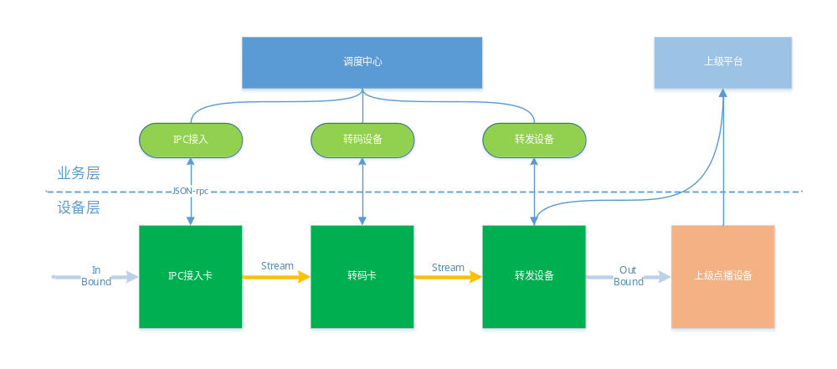
图 2-1 总体软件结构图
抽象的来看，图 2-1描述了整个多元编解码器中的各个要素。从数据流的角度来看，共有两类数据流：一类是子卡间直接产生的会话数据，例如视音频数据、图像数据、分析数据（比如智能分析卡产生的位置信息）；另一类数据是业务层和设备层交互的信息数据，例如业务层程序向设备层子卡的参数设置、子卡向上的状态上报，以Json-rpc的方式表示。
参照会话数据和信息数据的划分，整个多元编解码器大致可以分为两层：设备层、业务层。会话数据只存在设备层，信息数据则构成了设备层和业务层的桥梁，使得流调度成为可能。
设备层。设备层向业务层发送信息数据，同时也接受业务层下发的信息数据。对于每一种子卡（例如图 2-1中“IPC接入卡”），其在业务层中都有一个对应的驱动程序（例如图 2-1中“IPC接入”）。驱动程序与子卡间通过信息数据进行通信，完成对子卡的参数查询和参数控制；子卡作为实际的执行单元，也是会话数据的生产者和消费者，其功能并不属于中心程序。需要特别说明的是，这里的子卡并不一定是多元编解码器中的一张物理存在的一张卡；也可能是运行在主板上的程序。这里以转发设备为例：它同时接受上级平台和内部中心的调度，实现多元编解码器内外流的进出。这样的功能显然不适合放在子卡上实现，而应当放在主板上以软件的方式进行实现；但由于转发设备处理了会话数据，这一点又与其他物理子卡类似，因此在软件上可以将其归入子卡一类。
业务层。业务层接收设备层发送的信息数据，同时也向设备层下发信息数据。这种信息数据以Json-rpc的方式表示。业务层主要包含子卡的驱动程序（例如图 2-1中“IPC接入”）和调度中心（图 2-1中“调度中心”）。子卡驱动程序之间需要有信息交互，例如：能力协商，会话数据的发送/接收IP地址设置。这种信息交互，最终都是通过调度中心完成的。

详细设计
本章详细说明设备层、业务层中各个模块的设计。同时定义了设备层和业务层间交互信息的数据例子。

子卡
子卡实现的功能（如编解码能力的实现，参数保存/回复）并不属于中心程序，但这里需要对子卡的概念给出定义，方便之后的描述；同时简单地给出转发设备的设计。
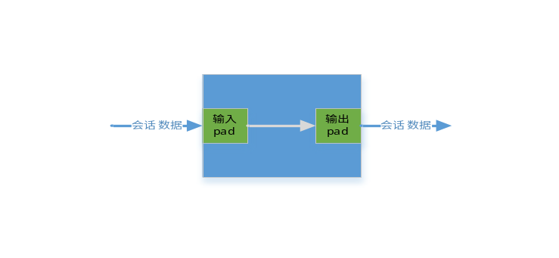
图 3-2 子卡

pad
pad是子卡输入输出会话数据的接口。
pad之间交互的会话数据可以是视频数据、音频数据、图像数据、分析数据（比如智能分析卡生产的位置信息）、反馈数据（RTCP ACK）。
描述一个pad需要包含以下信息：
- 输入输出方向
输入输出的方向定义应当从子卡是会话数据的生产者还是消费者角度来定义；而不是简单地看会话数据是从哪发到哪。以RTCP为例，发送RTCP SR的是输出pad，发送RTCP RR的是输入pad。
- 地址信息
会话的IP信息。可以是组播地址、也可以是单播地址。
端口描述（可选）。
复用信息描述（可选）。mux_id
- 能力描述
封装协议。如：RTP、TS、PS（GB/T 28181）。
数据格式。如：H.264、H.265、G.711、AAC、JPEG。
数据描述（可选）。如：分辨率、帧率、采样率。
包含上述信息的例子（JSON格式）：
{
"dir": "in",
"addr": {
"IP": "224.1.1.1",
"Port": "20000",
"mux": "0x12345678"
},
"des": {
"protocol": "RTP",
"elements": [
"video": {
"codec": "H.264",
"resolution": [
"1920x1080",
"1280x720"
]
}
]
}
}
子卡可以有选择地支持从一个输出pad同时连接到多个输入pad。
子卡可以只有输出pad，这种情况称为src；也可以只有输入pad，这种情况称为sink。当子卡即有输入pad，也有输出pad时，就需要描述pipe信息。

pipe
pipe是子卡内部输入pad和输出pad的对应关系，它表示会话数据具体是如何从输入pad流向了输出pad。
一个子卡可以有多个输入输出pad，也可以有许多个pipe。同时，一个输入pad可以作为多个pipe的起点；一个输出pad也可以作为多个pipe的终点。

转发设备
转发设备是多元编解码器中比较特殊的一个模块。多元编解码器作为一个整体，要注册到上级平台，并接受上级平台的调度，这部分功能主要由转发设备完成。转发设备与其他类型的物理子卡类似，也是会话数据的生产者和消费者。它不运行在物理子卡上，而是运行在主板。但从功能抽象上，可以认为它也是一种子卡。
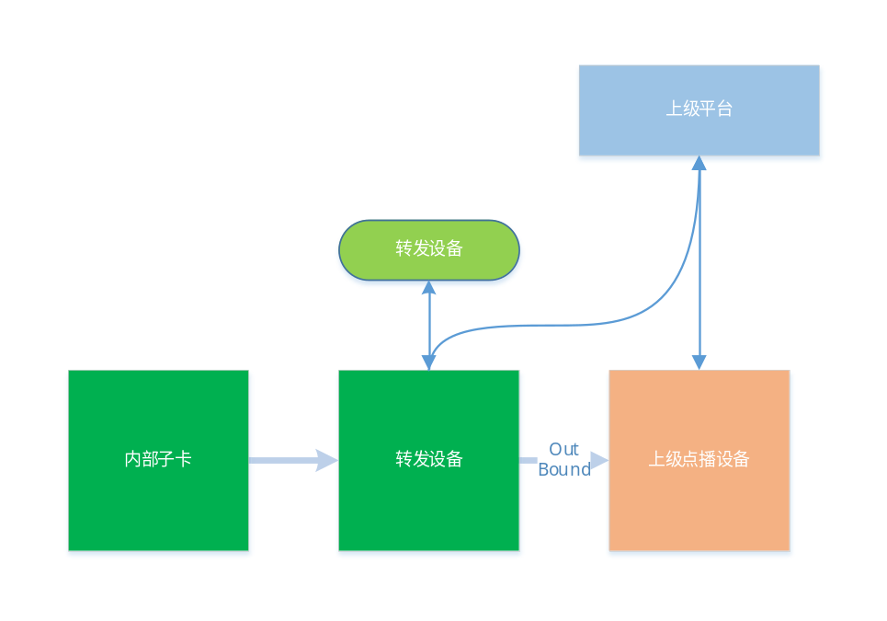
图 3-3 转发设备关系
转发设备有输入和输出两类pad，完成会话数据在系统内外的进出。转发设备在收到上级平台呼叫请求后，即形成了向外的会话数据通路；输入pad接收内部子卡的会话数据，同时向外部通路转发收到的会话数据。
为简单起见，转发设备内部实现录像功能。它在收到系统内的会话数据后，内部进行录像功能，并在收到上级平台的回放请求时，进行录像的回放。

子卡驱动
子卡驱动是子卡在业务层的抽象表示。子卡驱动需要提供必要的描述和接口。
描述信息主要有：子卡的输入和输出pad信息，以及这些pad在子卡内部的pipe连接信息。
除了描述信息，子卡驱动还必须提供必要的接口，以供调度中心调度。

打开设备
打开设备操作主要完成对子卡必要的初始化。例如：读取子卡当前的配置（版本号、参数等），对子卡进行配置的初始化更新。根据子卡配置，形成输入输出pad和对应的pipe的描述。

能力描述
能力描述接口一般只适用于有输出pad的子卡，用于向调度中心提供当前子卡的各个输出pad的会话能力属性。

能力协商
能力协商接口同时适用于输入pad和输出pad。对于输入pad，需要接收调度中心下发的上游输出pad的能力描述，并有选择的进行匹配，同时将协商后的会话格式返回。对于输出pad，需要接收调度中心下发的下游输入pad的协商后的会话格式。并根据协商后的会话格式，相应地进行子卡设置。

会话启动
会话启动接口用于接收调度中心下发的启动子卡会话请求。例如：对于输入pad，设置相应的接收IP，并启动子卡的会话数据发送；对于输出pad，设置相应的发送IP，并启动子卡的会话数据接收。

会话停止
会话停止接口用于接收调度中心下发的停止子卡会话请求。

信息通知
信息通知（可选，非必须）接口用于子卡驱动向调度中心上报信息。子卡驱动应当获得子卡的状态，然后将这些状态通过信息通知接口上报调度中心。例如：板卡处理异常、会话数据统计信息。

关闭设备
关闭设备操作主要完成对子卡进行必要的结束操作。例如：操作子卡保存当前的配置（如参数）。

调度中心
调度中心接受子卡的向上注册，并通过调用子卡驱动，完成会话数据在子卡间的交互。

注册服务
注册服务接受子卡上电后的注册请求。子卡在上电后，将向调度中心的注册服务发送注册请求。注册时，需要提供子卡的信息，这些信息也是调度中心调用相应子卡驱动所必需的。
- 地址信息
IP地址。子卡驱动用来向子卡发送Json-rpc请求的IP地址。对于有多个IP的子卡，其向注册服务发送IP信息的IP可以与此IP地址不同。
端口。子卡驱动用来向子卡发送Json-rpc请求的端口。
槽位号。多元编解码器中，每个子卡上电后可以获得当前所在的槽位信息；调度中心使用槽位号唯一地确定一张子卡。
- 子卡信息
子卡名。当前子卡的名称，用来查询子卡驱动。
版本号。当前子卡的版本号，硬件版本、软件版本、逻辑版本等。
包含上述信息的例子（JSON格式）：
{
"IP": {
"IP": "192.168.100.5",
"port": "6000",
"slot": "3"
},
"info": {
"name": "hdmi_encoder",
"version": {
"hardware": "1.0.1",
"software": "1.0.3",
"FPGA": "1.0.1"
}
}
}

级联关系
级联关系主要确定子卡在上下游的位置。会话数据在多元编解码器中，从一个子卡流向另一个子卡，流出会话数据的子卡称为上游子卡，流入会话数据的子卡称为下游子卡。
用户主要通过用户界面（详见3.4 用户界面）建立子卡间的级联关系。

会话过程
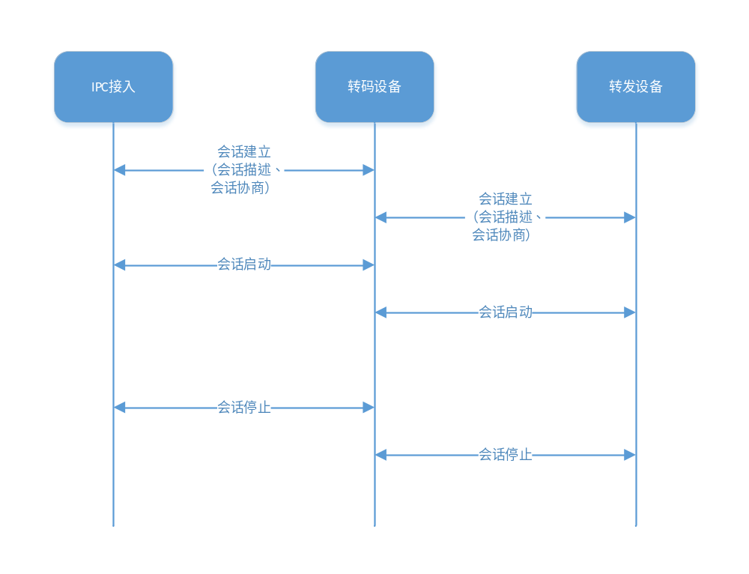
图 3-4 会话过程
在图 3-4以一个例子描述了调度中心通过子卡驱动完成会话建立的过程（图 3-4中“IPC接入”、“转码设备”、“转发设备”都是子卡驱动）：会话数据将从IPC接入子卡开始，然后依次流过转码子卡、转发设备子卡，这就构成了会话数据的上下游关系。调度中心从上游开始，依次通过调用两个子卡的子卡驱动来建立一个会话。
会话初始化。调度中心调用“IPC接入”子卡驱动的会话描述接口，获得IPC接入子卡的输出pad描述，并将输出pad描述通过“转码设备”子卡驱动的会话协商接口传递给“转码设备”子卡驱动；“转码设备”子卡驱动根据自己的输入pad描述，匹配“IPC接入”的输出pad描述，并将匹配结果通过调度中心返回给“IPC接入”子卡。这样就完成了两张子卡间的会话初始化。调度中心依次从上游到下游，每两张子卡驱动间重复上述过程，完成整个会话通路上所有子卡间的会话初始化。
会话启动。调度中心调用“IPC接入”子卡驱动的会话启动接口，完成“IPC接入”子卡的会话数据发送；然后调用“转码设备”子卡驱动的会话启动接口，完成“转码设备”子卡的会话数据发送和接收。这样就完成了两张子卡间的会话数据发送。调度中心依次从上游到下游，每两张子卡驱动间重复上述过程，完成整个会话通路上所有子卡间的会话数据发送和接收。
会话停止。调度中心调用“IPC接入”子卡驱动的会话停止接口，完成“IPC接入”子卡的会话停止；然后调用“转码设备”子卡驱动的会话停止接口，完成“转码设备”子卡的会话停止。这样就完成了子卡间的会话数据停止。调度中心依次从上游到下游，每两张子卡驱动间重复上述过程，完成整个会话通路上所有子卡间的会话停止。

用户界面
用户界面主要有：Web、Qt。用户界面主要确定级联关系。

Web
（TODO）

Qt
（TODO）

